ESCUELA POLITECNICA NACIONAL

FACULTAD DE INGENIERIA EN SISTEMAS

NOMBRES:

CHRISTIAN SATAMA, ERIKA ANRANGO y RICHARD MIRANDA

CARRERA: (RRA) COMPUTACIÓN

MATERIA: COMPILADORES Y LENGUAJES

CODIGO: ICCR353

**Laboratorio Compiladores y Lenguajes**

**Tema:**

Prueba 0

**Desarrollo de la práctica:**

En el archivo .l utilizamos el documento generado *y.tab.h do*nde identificamos los tokens***CERO UNO NL*** los cuales reconocen caracteres como 0, 1, “un salto de línea “ respectivamente, delos cuales utilizaremos en el archivo .y.

En el archivo .y tenemos implementado una gramática de contexto libre la cual reconoce cadenas de caracteres que cumplan con el patrón 0^n1^n. Para ello utilizamos cuatro producciones.

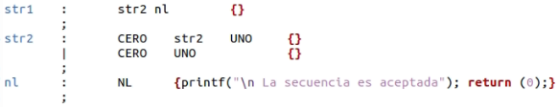

Con ello logramos controlar el ingreso de datos.

Conclusiones:

* Mediante el uso de GCL se logró implementar un analizador sintáctico tal que cumpla con el patrón 0^n 1^n

Bibliografia:

[Gramáticas Libres de Contexto (inaoep.mx)](https://ccc.inaoep.mx/~emorales/Cursos/Automatas/GramsLibresContexto.pdf)